登录

企业在首页左侧用户登陆下点击“交易平台”，点击进入平台按钮
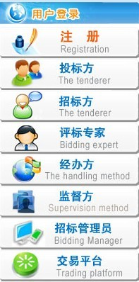
进入登陆页，请插入身份认证密钥，输入用户名和密码进入后台
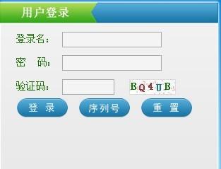

登录后
企业登录后，将看到如下菜单：
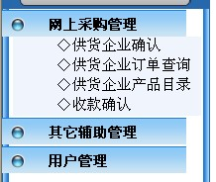

供货企业确认订单
【功能说明】当医院正式提交订单之后，供货企业就可以看到传递过来的订单信息，可以根据订单信息给医院进行发货。如果订单存在问题，供货企业可以联系医院，由医院撤销订单。
【操作步骤】显示的是医院正式提交的订单信息，可以点选选项之后点击确认订单，确认的订单传递到医院。如果订单存在问题，可以联系医院，由医院撤销订单。
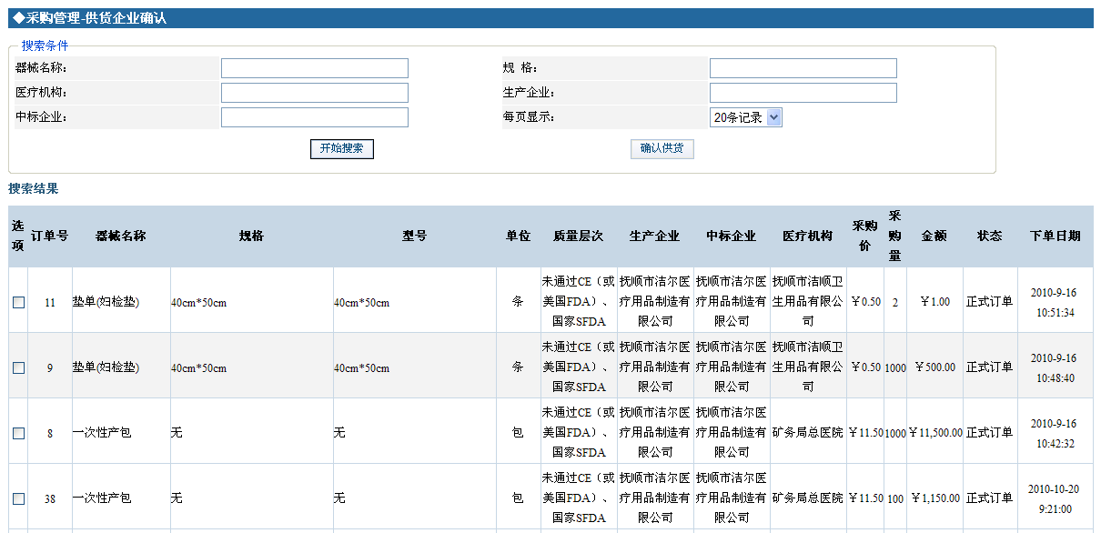

收款确认
【功能说明】当医院付款处理之后，供货企业就可以看到传递过来的付款处理的订单信息，可以根据付款信息进行收款确认处理。
【操作步骤】显示的是未处理的医院付款处理的订单信息，可以点选选项之后点击确认收款，医院付款供货企业收款完成。
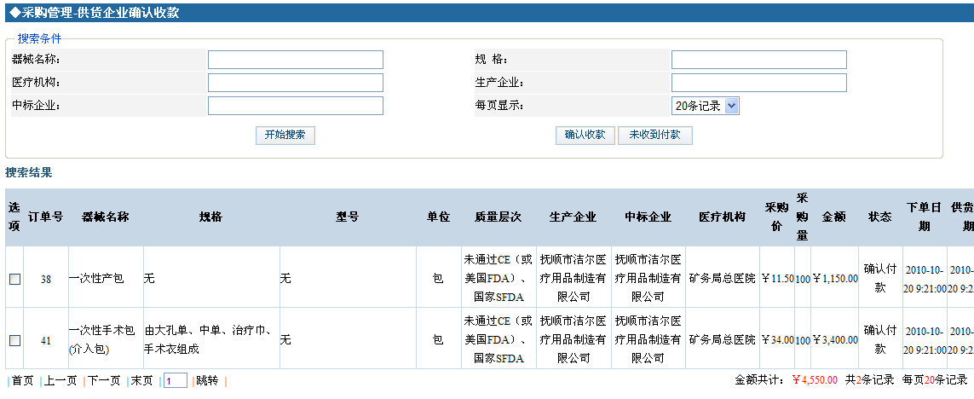

供货企业订单查询
【功能说明】查询供货企业订单信息，可以根据器械名称、规格、下单日期、订单状态、医疗机构、生产企业、中标企业进行查询。
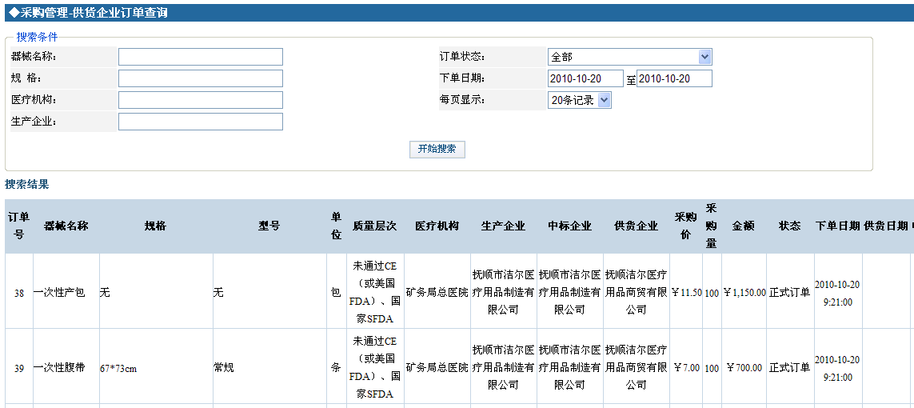

供货企业产品目录
【功能说明】查询供货企业的产品信息，可以根据器械名称、规格、中标企业进行查询。
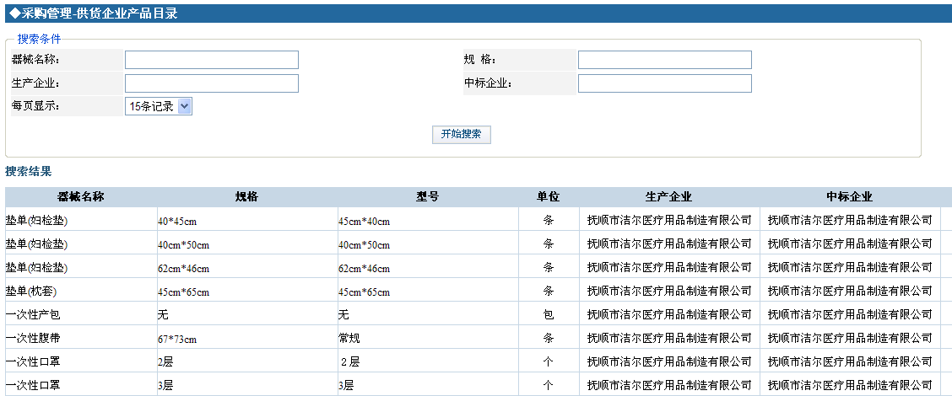

密码修改
【功能说明】企业能够修改自己的密码。
